Открытое мероприятие
КМО Кировского района

Конспект ООД по ФЭМП
в подготовительной группе
Тема: Игра-квест «Использование методов стимулирования
и мотивации в развитии пространственно – временных
представлений у дошкольников»

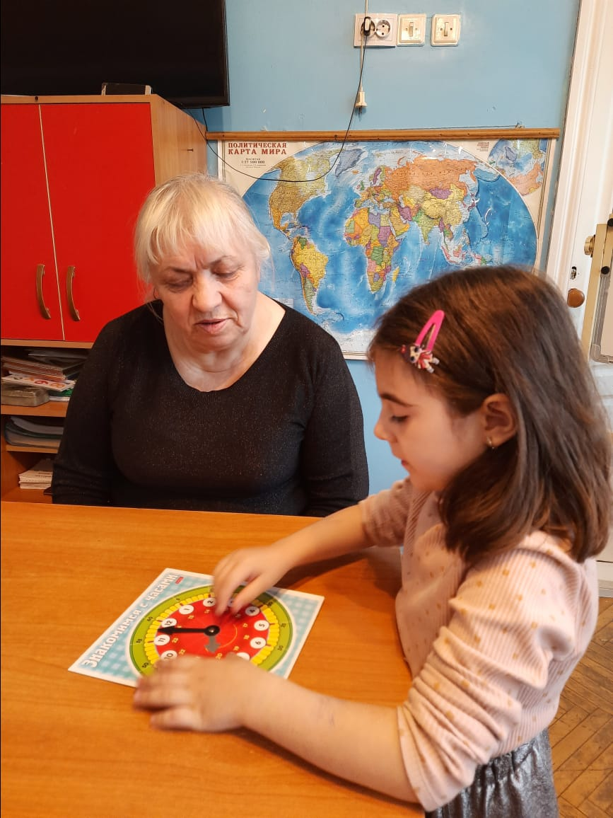
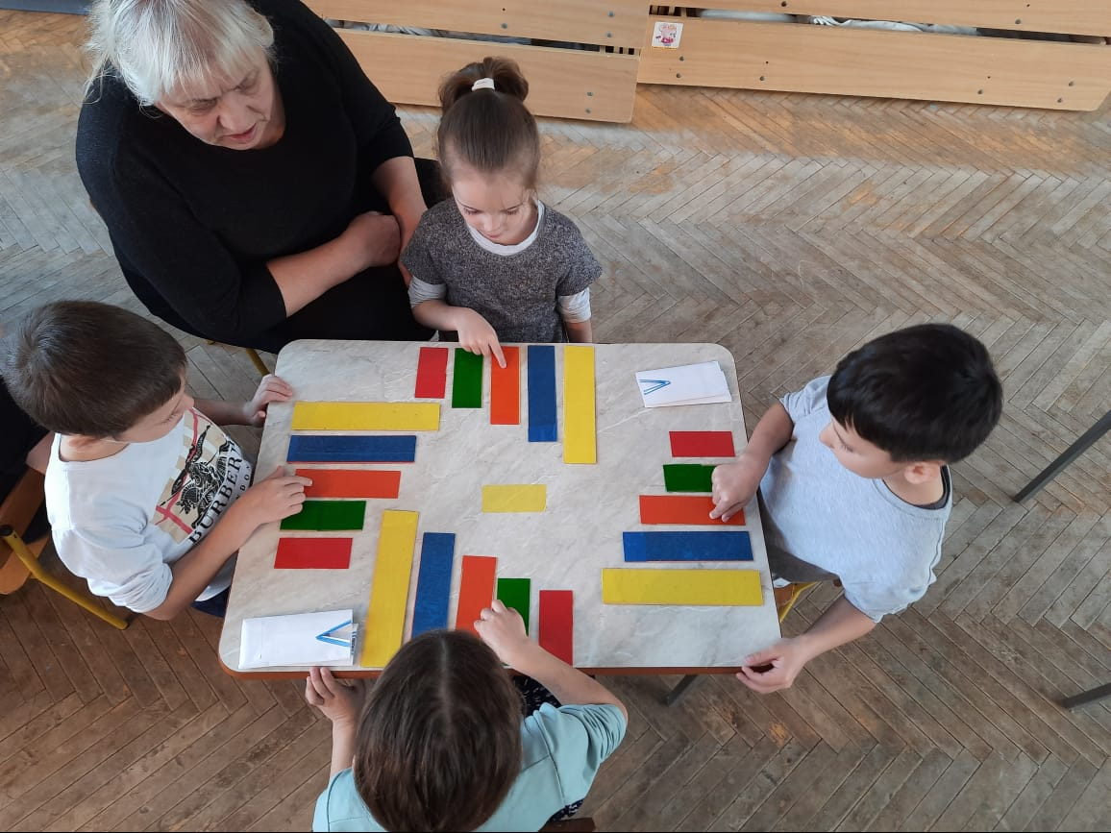

МБДОУ №41

Воспитатель Омариева Р.И.

Конспект ООД по ФЭМП
в подготовительной группе
Тема: Игра-квест «Использование методов стимулирования
и мотивации в развитии пространственно – временных
представлений у дошкольников»

Цель: закрепление математических знаний, умений, навыков посредством квест-игры.

Задачи:

Образовательные:
Познакомить детей с понятием «квест» и его правилами. Совершенствовать умение ориентироваться во времени и пространстве. Закрепить представления детей о времени, формировать умения детей определять время по часам. Продолжать упражнять детей ориентироваться на листе бумаги. Закрепить знания о последовательности дней недели, времен года, месяцев. Способствовать обучению ориентирования на листе бумаги относительно себя, определять левую и правую руку на изображении

Развивающие: развивать умение анализировать ситуацию, диагностировать проблему и представляют свои идеи и решения в обсуждении со сверстниками. развивать логику, внимание, мелкую моторику рук, концентрацию зрительного внимания.

Воспитательные: формировать навыки коммуникативного взаимодействия. воспитывать дружелюбие, умение не перебивать друг друга, слушать ответы до конца. Поддерживать инициативность и самостоятельность детей в игре.
Воспитывать самостоятельность, умению понимать учебную задачу и выполнять её самостоятельно.

Предварительная работа: беседа «Какие бывают карты?», «Как раньше люди узнавали время», Дидактические игры: «Назови соседей», игры с компасом,
решение логических задач, решение примеров, дидактические игры на закрепление пройденного материала, чтение стихов, загадок о числах, количественный счет в пределах 10, работа с символами,

Словарная работа: компас, север, юг, запад, восток, справа, слева, выше, ниже,

Интеграция образовательных областей: познавательное развитие, коммуникативное развитие, социально-коммуникативное развитие, художественно-эстетическое развитие, физическое развитие.

Ход ОД:
Оргмомент:

Ребята, сегодня на улице пасмурно и сыро, а в нашем зале светло и весело! А весело от наших светлых улыбок, ведь каждая улыбка - это маленькое солнышко, от которой становится тепло и хорошо.
Поэтому я предлагаю вам чаще улыбаться друг другу и дарить окружающим хорошее настроение. И пусть хорошее настроение не покидает нас целый день!
В круг широкий, вижу я,
Встали все мои друзья.
Мы сейчас пойдем направо,
А теперь пойдем налево,
Сделаем вперед два шага,
А три сделаем назад.
Улыбнемся, подмигнем,
Заниматься мы начнём.

Воспитатель: «Ребята, сегодня нам предстоит увлекательная экскурсия в исторический музей Дагестана, где познакомимся с о старинными предметами быта дагестанцев.»
Включается видеозвонок

Директор музея: «Здравствуйте, дорогие ребята! Я - директор дагестанского исторического музея. Мы с вами договорились, что вы сегодня должны посетить наш музей. Но нас постигла вот такая беда! Из нашего музея исчезли редчайшие экспонаты. И ваша экскурсия может не состояться. Но я знаю, вы можете помочь нашему музею и, конечно, себе. Дело в том, что на месте экспонатов я обнаружил вот этот лист бумаги. Может, она вам что-то подскажет! Я очень надеюсь, что вы сможете разгадать эту загадку. Пожалуйста, помогите нашему музею»
(на экране карта)

Воспитатель: «Ребята, как вы думаете, на что похож этот лист бумаги?»
Дети: «На план, на схему, на карту»
Воспитатель: «Ребята, конечно, это карта. А сейчас обратите внимание вот на этот значок (вопрос). Он подсказывает нам, что мы должны с вами потренировать свой мозг, свою логику для того, чтобы быстрее найти экспонаты. Итак, приготовились:
Разминка. Игра с мячом.
Воспитатель: «Давайте дружно встанем в круг и немного математически разомнемся»
- Что такое жизнь? ( Время - это жизнь. Время всегда движется вперед)
- Чем время можно измерить? (часами)
- Чем измеряется жизнь? (годами)
- Что такое год? Год – мерка измерения времени
- Что самая большая мера времени?
- А меньше века?
- Из чего состоит век
- Какой месяц год начинает?
- Какой месяц год завершает?
- Какой самый жаркий и любимый месяц?
- В каком месяце твой День рожденья?
- В каком месяце День рождение нового года?
- В каком месяце пойдешь в школу?
- Какой месяц идет сейчас?
15.Назови прошедший месяц?
16.Солнце светит днем, а луна?– (ночью).
17.Назови времена года.
18.Если линейка длиннее карандаша, то карандаш? (короче)
19.Если стол выше стула, то стул? (ниже)
20.Если дорога шире тропинки, то тропинка? (уже)
21.Если сестра старше брата, то брат? (младше)
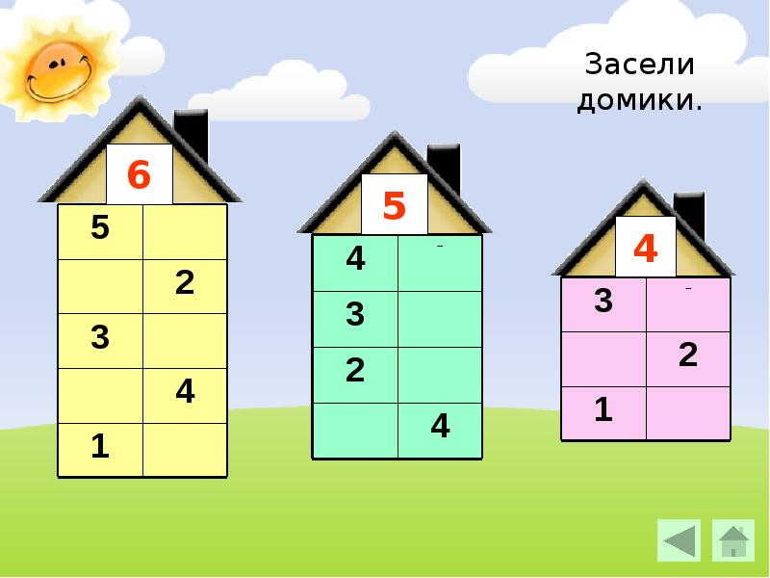
Воспитатель: «Послушайте стихотворение, которое нам прочтет Марьям»
Марьям:
кругом светло и солнце светит:
Во дворе играют дети:
То взлетают на качелях,
То кружат на каруселях.
Небо стало розоватым –
Солнце клонится к закату,
Сумрак к саду лег на плечи –
Значит наступает… ( вечер.)
Вслед за первою звездою
Выйдет месяц молодой,
Солнце за рекою село,
И вокруг стемнело.
Что же это?

Воспитатель: «О какой мерке измерения времени стихотворение?
Правильно, сутки.
Назови части суток?
Назови соседей утра?
Назови соседей ночи?
Назови соседей вечера?

Игра «Живой год», «Живая неделя» (надеть атрибуты)
Воспитатель: «Ребята, посмотрите, что изображено на карте крупно? (изображение компаса) Как вы думаете, для чего нам нужен компас?»
Воспитатель: «Ребята, обратите внимание на условные обозначения на карте. Вспомните, мы с вами очень часто пользовались на занятиях картой.» (Дети определяют, что обозначено направление – части света.
Воспитатель: «А какие вы знаете части света? (север, запад, восток и юг) \
Воспитатель: «А теперь, ребята, нам надо спешить. Внимательно посмотрите на карту. На ней и обозначен путь. Куда ведет стрелка от компаса? Правильно – на Север. Вот мы и направимся сначала на Север. Но что же мы должны найти на севере? Стрелка на карте указывает на дерево.
Ну что, приготовились? Возьмите в руки компасы правильно. Определяем Север. Магомед, покажи северное направление. Ася, какое направление мы выбрали? (северное). Молодец!» (воспитатель раздает детям компасы. Отправляются вместе с воспитателем на Север.
Воспитатель: «Ребята, что это? Подошли к нему поближе.
Дети: «Здесь картины, а на них запутанные линии»
Воспитатель: «Вспомните, как называются такие картины? (лабиринты) Мы сейчас с вами обязательно распутаем эту головоломку.» А для чего нужен лабиринт?
Дети: «По лабиринту нужно пройти, чтобы найти потерянный предмет или место, которое нам нужно и т.д.)» Дети рассуждают.
Задание. 1. Лабиринт.
Воспитатель: «Умницы мои! Значит, мы с вами должны пройти этот лабиринт. (Дети пробуют найти выход)
Воспитатель: Молодцы, с лабиринтом мы справились. А вот и наше дерево.
Находят Чесночницу.
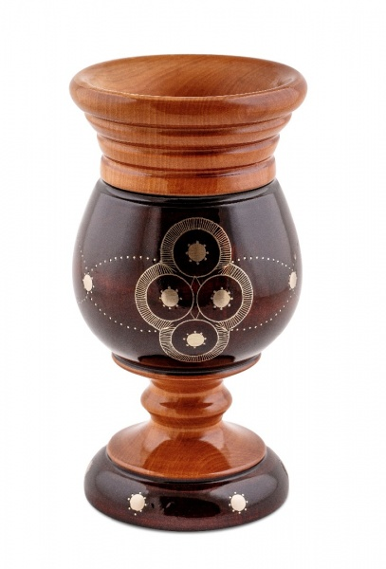
Воспитатель: «Молодцы, ребята, один экспонат нашли! Значит, мы на верном пути! Идем дальше. Какое направление показывает нам стрелка под номером 2?
Дети: «Стрелка показывает, что идти надо на Восток» (дети смотрят по карте. Один ребенок ведет пальцем направление)
Воспитатель: «Верно! Молодцы! А теперь по компасу определяем направление.
Включаем свои компасы». (дети работают с компасом) .
Идем на восток.
Воспитатель: «Ребята, осторожно, здесь болото. Это очень опасное место.
А на том конце болота есть ориентир – флажок!. Но как же мы перейдем болото? Здесь же есть кочки, по которым можно пройти. Они пронумерованы в обратном порядке – от 10 до 1.
Смотрите, не ошибитесь! Мы должны безошибочно перепрыгнуть кочки.

2 задание – игра «С кочки на кочку»
(Дети переходят болото и находят под флажком экспонат – сосуд для воды
Воспитатель: «Молодцы, вы очень хорошо справляетесь с заданиями.»
Воспитатель: «Так, нашли 2-й экспонат. Отправляем его на хранение. Мы заслужили отдых. Отдохнем?»
Музыкальная пауза. Танец «Буги-Вуги» под пение:
Руку правую – вперед, а потом ее – назад,
И опять ее – вперед, и немного потрясем. Мы танцуем буги-вуги, поворачиваем в круге, и в ладоши хлопаем вот так- Хлоп-хлоп! Можно поменять руку: руку левую…
Воспитатель: «Дети, нам нужно спешить, еще 2 экспоната нужно найти. Где наша карта и компасы? Рассматриваем карту. Какое направление показывает цифра?
Воспитатель: «Куда мы сейчас направимся?»
Дети: «Цифра № 3 на стрелке показывает на Запад».
Воспитатель: «Правильно. Настраиваем свои компасы и в путь! На запад!
Наконец мы добрались до места назначения. Что это, ребята? Да, это сакля с башней. Здесь должен быть спрятан наш экспонат. Тогда и задание нас ожидает. Посмотрим, какое задание нам нужно выполнить? А вот и задание? (дети находят за башней).
Задание №3. Упражнение «Ориентировка в пространстве»
Воспитатель: «А задание, оказывается вот такое, непростое. Встаньте так, чтобы сакля была сзади вас, пройдите 2 шага прямо от нее, поверните налево, пройдите 3 шага вправо, сделайте поворот кругом! повернитесь налево, 3 шага вперед.)»
Воспитатель: «Я, думаю, что вы справились с заданием. Проверим, здесь ли экспонат. А вот и он! Нашли! Ура! (разворачиваем) Что это, ребята? Да, ребята, это старинная лампа. Раньше ее использовали для освещения. Вы настоящие разведчики!
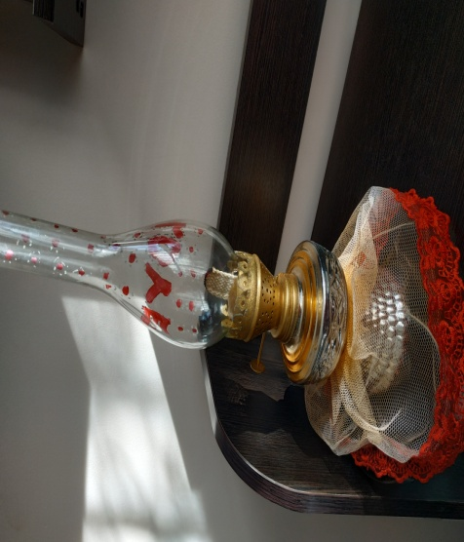
Отправляемся дальше. Но сейчас нас ждет еще труднее задание. Какое направление показывает стрелочка под номером 4? Где наша карта? Рассмотрим.» (дети рассматривают, один ребенок показывает направление).
Дети: «Стрелка указывает на Юг.»
Воспитатель: «Где наши помощники компасы. Без них было бы очень трудно найти наши экспонаты. Определяем направление по компасу и отправляемся дальше на Юг. Вспомните наш Дагестан, где находится по отношению нашей большой стране России?».
Дети: «На Юге»
Воспитатель: «Правильно, мы живем на Юге. Дружно идем по направлению на Юг.»
Раздается звонок. Включается экран.
Видеозвонок: «Ребята, какие вы молодцы! Вы настоящие патриоты Дагестана. Я уверен, что вы найдете все экспонаты, из вас вырастут настоящие герои. Вы идете в правильном направлении. Вам осталось недолго. Вам нужно выполнить последнее задание, а если справитесь с ним, вас ожидает приятный сюрприз!
До скорой встречи !!»
Воспитатель: И так, продолжаем путь на Юг! Идем смело! Вижу бархан Сары-кум. А где же задание? Магомед, посмотри вот за этим кактусом. Нашел? Молодец! Разворачивай листок.»
Задание №4. Игра «Расставь стрелки на часах».
Воспитатель: «Ребята ведь нам уже пора возвращаться в детский сад. А сколько времени мы не знаем. Наши часы остановились. Вот в этой записке есть задание. Слушайте внимательно. Правила: Найти карточку, где стрелка показывает 2 часа, 5 часов и т.д.»
Воспитатель: «Молодцы, дети, очень хорошо знаете работу часов. Дети, давайте поищем экспонат, посмотрите за кактусом.»
Дети: «Здесь сундук.»
Воспитатель: Дети, это старинный сундучок. В таких сундучках ваши прабабушки хранили свои украшения.
Посмотрите, дети, какой замок висит на сундуке?
Как же нам его открыть, ключа нет?!
Давайте подумаем?
Можно мне предложить вам свою идею? Нужно нарисовать ключ, который и поможет нам открыть сундук. Хорошо, дети? Вы согласны? Только будьте внимательными и серьезными. Я вам тоже помогу, буду подсказывать, как правильно рисовать ключ. Работаем!»
Воспитатель: «Какие молодцы наши дети! Они очень хотят помочь историческому музею и найти оставшийся экспонат. Давайте посмотрим, как вы справились с заданием. Верно! Справились! А вот и ключ от сундука. Открываем.
Ну наконец-то, вот экспонат
Находят джурабы старинные.

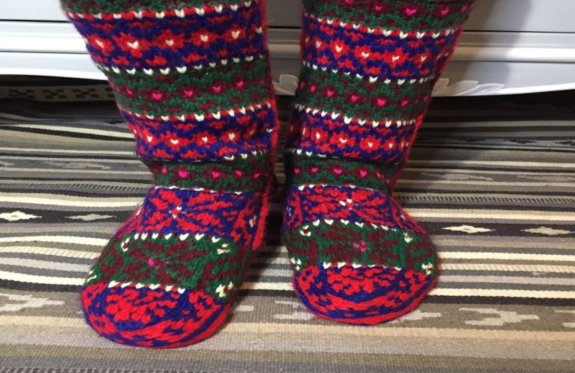
Мы обязательно все экспонаты отнесем в исторический музей и сами побываем там. Вы такое хорошее дело сделали. Теперь жители нашего Дагестана смогут посещать музей и знакомиться со старинными предметами быта, которыми пользовались наши пра-пра-бабушки и пра-пра-дедушки.
Ребята, а директор музея нам говорил о приятном сюрпризе. Интересно, где же это сюрприз? Может, в сундуке есть двойное дно? Посмотрим? Действительно, есть. А вот и сюрприз для вас, ребята. Угощайтесь!»
Воспитатель: «Со всеми заданиями мы справились, нам пора возвращаться в детский сад. Мы очень быстро нашли экспонаты, потому что не теряли даром время.»
Дети возвращаются.
Воспитатель: «Опять кто-то звонит. Это наш добрый друг – директор исторического музея Ахмед Рамазанович!»
Видеозвонок:
«Дорогие ребята, огромное вам спасибо за оказанную помощь!
Дорожите каждой минутой своего времени.
Чтоб каждый час проходил с пользой.
Чтоб каждый день приносил вам радость.
Чтоб каждую неделю были новые достижения
Чтоб каждый месяц вам запомнился приятными впечатлениями.
Чтоб с каждым годом вы взрослели, крепчали и умнели.
А на память о нашей встрече, хочу вам подарить эти песочные часы, которые помогут вам ценить и беречь время, правильно использовать его, планировать свои дела в соответствии со временем.
До новых встреч!

Рефлексия:

Воспитатель:
– что нового и интересного вы сегодня узнали?
– что мы научились делать?
– вам понравилась?
– какое задание вам понравилось больше?
– задания были сложными? Если да, то, какие?
– а почему, как вы думаете, мы с ними так быстро справились?

